简历

工作经验:

* 工作经验或实习经验
* 最经的工作写到上面
* 不要写太多工作
* 以前的工作应是加分项目

专业技能

* 技能写细节
  + - 熟练掌握Centos/Rhel 等 Linux操作系统的配置与维护
    - 熟练掌握Nginx/Apache/Tomcat等web服务器的配置与维护
    - 熟悉shell脚本/Python
    - 熟悉网络架构,思科路由器/交换机以及各种网络配置,如VLAN , Trunk STP HSRP VRRP(虚拟路由热备协议) 以太通道 ACL NAT OSPF
* 技能描述 熟练掌握 熟悉 了解
* 技能全面
* 针对自己有意向的工作,调整技能描述熟悉

项目经验

* 准备两个以上项目,最好三到四个
  + - 网络架构 eg:办公网络的改造
    - 服务器架构 eg: web 高可用 共享存储 项目结构化
    - 云
* 项目要贴合企业应用,不是技术的罗列
* 考虑项目细节,用到的技术,技术如何实现,可能遇到的问题
* 项目
  + - 网络: xx公司办公环境搭建/改造
    - Pxe服务器批量部署,服务器加固
    - 高可用,负载均衡的web服务器集群高可用

项目描述:

* 校区有一个办公网络和20个教室
* 需要办公网络与教学网络是分开的
* 所有网路接入互联网
* 网络实现高可用

设备: h3c 华为 tp-link 全千兆24口 ;三层交换机用 XXX;思科2911路由器

关键技术: vlan /trunk/stp/hsrp/静态路由/缺省路由/net

主要职责:

Xxxxx

技术细节:

1. vlan和ip地址规划
2. 一教室 vlan1 192.168.1.0/24
3. 二教室 vian2 192.168.2.0/24
4. ....
5. 20教室 vian2 192.168.20.0/24
6. 办公网路 vlan 100 192.168.100.0/24

通过对三层交换机 的端口划分为vlan则这个口下面链接的交换机都归属于一个vlan

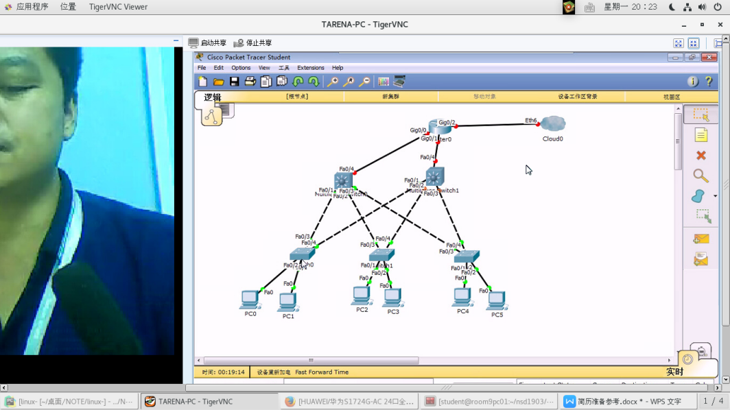

回答问题通过N w 1H的方式回答 what/why/ where/when/how

Q: 什么是vlan

A: vlan是虚拟局域网,主要作用是实现广播控制,划分广播域,提高带宽利用率,降低延迟,增加安全性.

将广播限制在一定范围,减少干扰

超过200台就可以划分vlan

Q:怎么配置vlan

A: 根据部门/功能划分vlan,将端口加入vlan/(创建vlan).为了实现不同交换机上的相同vlan通信,需要配置trunk中继.为了实现不同vlan的主机通信,需要配置三层交换机.

按照这个来回答

Eg: Q: 什么是lvm

A:lvm是逻辑卷管理,动态管理存储空间的方法. 首先将磁盘/分区转化pv(物理卷),在将一个/多个pv组成卷子vg ,然后在vg上创建逻辑卷lv. Lv 就像普通磁盘一样,进行格式化,挂载.若lv空间不足,还可以在线扩容.

1. 网络生成树
2. Nat 实现

静态转换

Esay ip